**数据资源管理平台系统设计**

1、目录管理系统

目录管理系统用于盘点和梳理业务数据，编制发布业务目录，规划和指导数据的采集、处理、管理和共享等。一般包括目录分类管理、目录编制、审核和发布功能。

2、数据采集系统

数据采集系统为大数据平台提供基础支撑性服务，构建高效、易用、可扩展的数据传输通道。

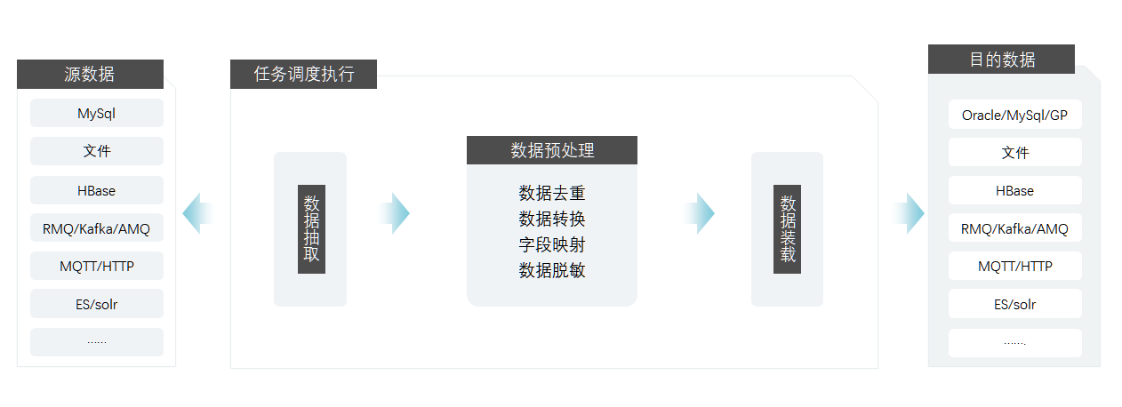

3、数据资产管理系统

数据资产管理系统主要作用为标准数据管理、元数据管理、数据资源管理和数据资产盘点。

标准数据管理：管理对象为字典、数据元（用于业务方标准化管理业务字段），形成数据标准体系。

元数据管理：元数据是所有系统、文档和流程中包含的所有数据的语境，是生数据的知识。

·元模型管理：获取并展示不同数据库类型的元模型元素及属性信息；

·数据源管理：新增、编辑、维护数据库信息；

·元数据注册：包括表、视图、索引、字段、列族、消息等各类元模型下的元数据；

·元数据查看：按数据源查看已注册的所有元数据，并可查看元数据的关联关系、血缘关系。

数据资源管理**：**对数据资源进行目录化管理，形成有层级、有结构的数据资源集市。

·数据目录分类：实现数据目录的分类设置；

·数据目录编制：实现数据目录的新增、修改、删除、停/启等；

·业务目录映射：配置业务目录与数据目录的映射关系；

数据资产盘点：数据资产仪表盘、数据资产查看。

4、数据治理系统

数据治理系统用于规范数据的生成以及使用，改进数据质量，对数据进行加工处理，提升数据价值。提供识别和度量数据质量能力、数据清洗转换能力、数据加工三个核心能力。

数据质量管理：包括规则管理（准确性、完整性、唯一性、一致性、及时性、业务关联性等）、任务配置、检查报告。

数据规整管理：包括格式转换、字典转换、内容转换、任务管理、日志等。

数据加工：模型定义、模型调度。

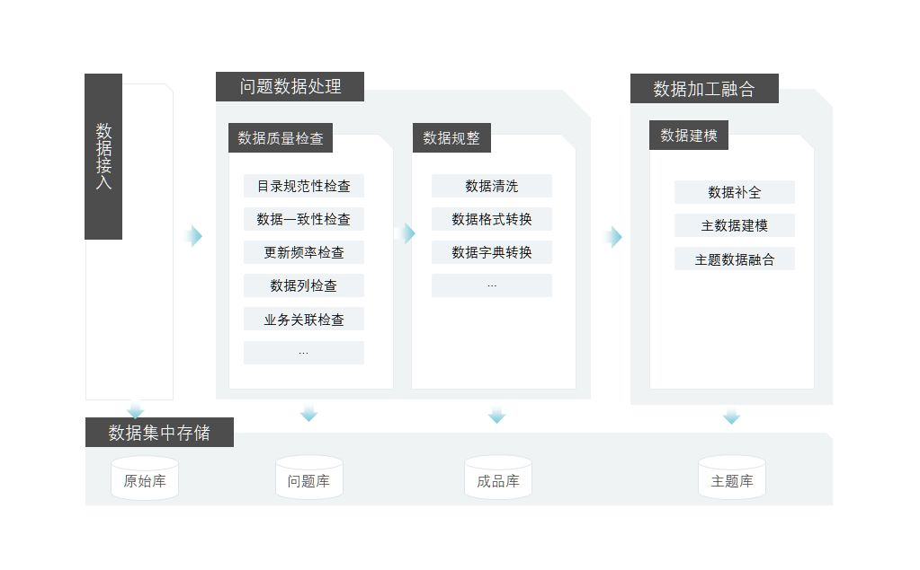

5、数据共享系统

数据共享系统依托数据资源目录，按照数据交换标准，实现数据资源跨部门、跨层级、跨区域共享交换。提供资源展示、检索、申请、使用、下载能力，用户管理和资源授权能力，以及数据库表、服务接口、文件等类型共享交换能力。

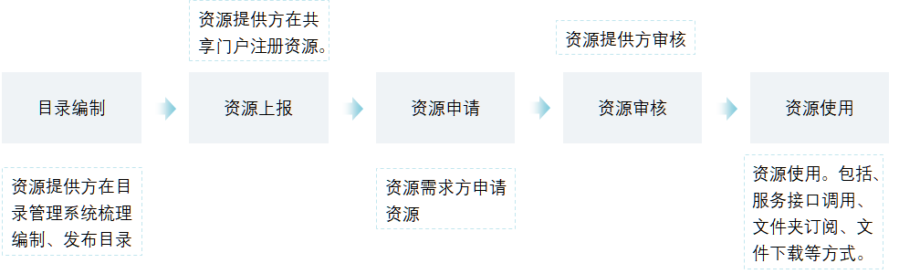

6、数据开发系统

数据开发系统使用大数据或人工智能算法组件对数据进行分析、挖掘，形成数据服务产品。数据开发管理：包括应用工程管理、计算任务管理、任务调度管理、资源管理等。应用开发工具：提供在线开发IDE、数据源控件库、预处理控件库、模型控件库、可视化控件库、输出控件库、挖掘算法库等。

7、数据分析系统

对接各种业务数据库、数据仓库以及大数据平台，为用户提供从基本数据查询统计、数据交叉汇总、自由钻取分析、多维数据分析等 多层次的数据分析功能。用户只需用鼠标拖拽指标和维度，即可产生数据分析结果。同时提供丰富的统计图表用于分析结果的可视化展示。